Тема 16 «Анаэробное дыхание»
1. Определение понятия «анаэробное дыхание»
2. Нитратное дыхание
3. Сульфатное дыхание
4. Карбонатное дыхание
5. Фумаратное дыхание

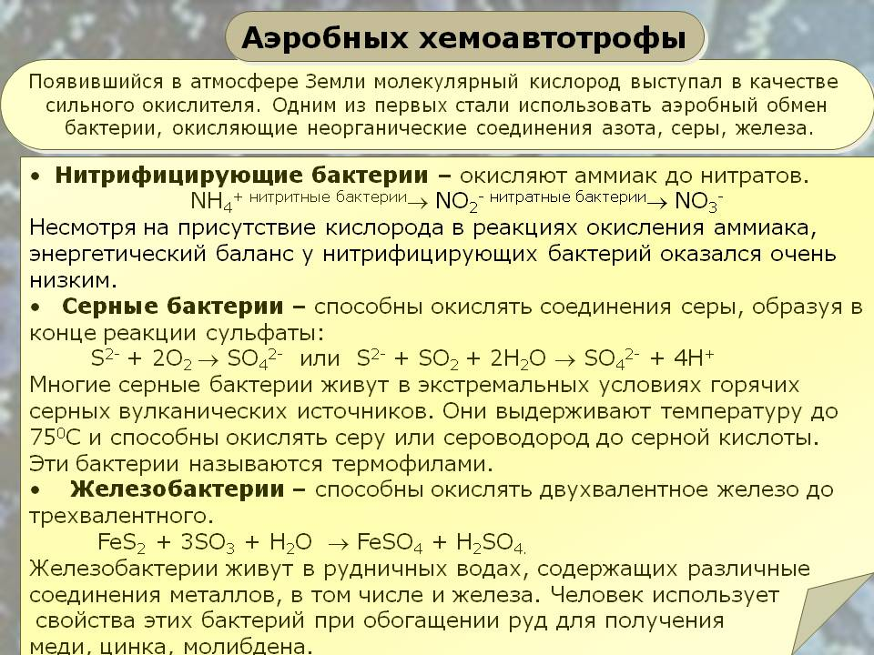

1. Определение понятия «анаэробное дыхание»
- Анаэробное дыхание – цепь анаэробных окислительно-восстановительных реакций, которые сводятся к окислению органического или неорганического субстрата с использованием в качестве конечного акцептора электронов не молекулярного кислорода, а других неорганических веществ (нитрата –NO₃ ⁻ , нитрита – NO₂ ⁻, сульфата – SO₄ ²⁻ , сульфита – SO₃ ²⁻ , CO₂ и др.), а также органических веществ (фумарата и др.). Молекулы АТФ в процессе анаэробного дыхания образуются в основном в электронтранспортной цепи, т. е. в результате реакций мембранного фосфорилирования, но в меньшем количестве, чем при аэробном дыхании.
- При анаэробном дыхании конечным акцептором электронов в электронтранспортной цепи являются неорганические или органические соединения. Например, если конечным акцептором электронов является SO₄²⁻, то процесс называют сульфатным дыханием, а бактерии – сульфатвосстанавливающими или сульфатредуцирующими. В том случае, если конечным акцептором электронов служит NO₃ ⁻ или NO₂ ⁻, то процесс называется нитратным дыханием или денитрификацией, а бактерии, осуществляющие этот процесс, – денитрифицирующими. В качестве конечного акцептора электронов может выступать СО_{2.} Процесс соответственно называют карбонатным дыханием, а бактерии – метаногенными (метанобразующими). Одним из немногих примеров, когда конечным акцептором служит органическое вещество, является фумаратное дыхание.

2. Нитратное дыхание
- Суммарную реакцию нитратного дыхания, где окисляемым субстратом является глюкоза, а конечным акцептором электронов – нитраты, можно записать следующим образом:
С₆Н₁₂О₆ + 4NО⁻₃ → 6СО₂ + 6Н₂О + 2N₂ + х(кДж)

- Полный процесс денитрификации состоит из четырех реакций восстановления, каждая из которых катализируется специфическими мембраносвязанными редуктазами.
Первый этап: восстановление нитрата до нитрита, катализируют молибденсодержащие ферменты нитратредуктазы:

NО⁻₃ + 2е⁻ + 2Н⁺ → NО⁻₂ + Н₂О

Второй этап: восстановление нитрита до оксида азота, катализируют нитритредуктазы:
NО⁻₂ + е⁻ + Н⁺ → NО + ОН⁻

Нитрат- и нитритредуктазы очень чувствительны к молекулярному кислороду, который ингибирует их активность, а также репрессирует синтез. Соответственно, данные реакции могут протекать только в том случае, когда кислород полностью отсутствует или когда его концентрация незначительна.
Третий этап: восстановление оксида азота до закиси азота, катализируют редуктазы оксида азота:
2NО+ 2е⁻ + 2Н⁺ → N₂О + Н₂О
Четвертый этап: восстановление закиси азота в молекулярный азот, катализируют редуктазы закиси азота:
N₂О + 2е⁻ + 2Н⁺ → N₂ + Н₂О
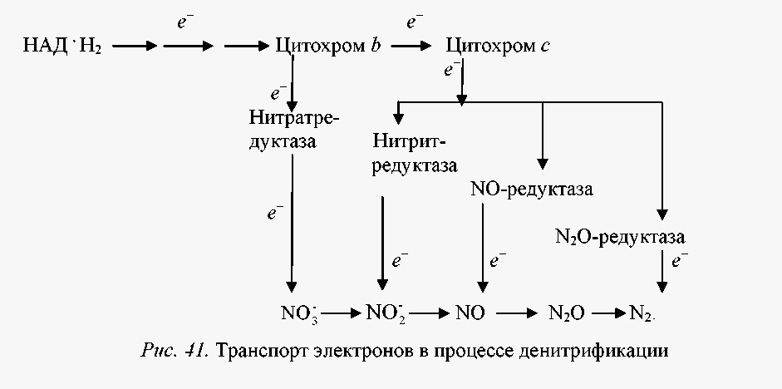

Рис. 1. - Транспорт электронов в процессе денитрификации

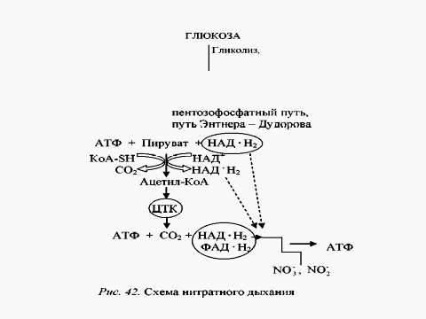
Рис. 2. - Схема нитратного дыхания

- Денитрифицирующие бактерии широко распространены в природе. Они принадлежат ко всем основным физиологическим группам: фототрофным, хемолитотрофным, грамположительным и грамотрицательным факультативным анаэробам. Однако в большей степени способность к денитрификации распространена у бактерий родов Bacillus и Pseudomonas.

3. Сульфатное дыхание

- Сульфатвосстанавливающие бактерии распространены в анаэробных зонах водоемов разного типа, почвах и пищеварительном тракте животных. Наиболее интенсивно восстановление сульфатов происходит в соленых озерах и морских лиманах, где почти нет циркуляции воды и содержится много сульфатов, вызывая замор рыбы.

4. Карбонатное дыхание
- Метаногенные бактерии в основном получают энергию за счет окисления молекулярного водорода в процессах, сопряженных с восстановлением СО₂:

4Н₂ + СО₂ → СН₄ + 2Н₂О
- Кроме Н₂ и СО₂, многие метаногенные бактерии могут использовать для получения энергии формиат, метанол, СО, ацетат, а также метилированные амины:

4НСООН → СН₄ + 3СО₂ + 2Н₂О;
4СН₃ОН → 3СН₄ + СО₂ + 2Н₂О;
4СО + 2Н₂О → СН₄ + 3СО₂;
СН₃СООН → СН₄ + СО₂ ;
4СН₃NН₃ + 2Н₂О → 3СН₄ + СО₂ + 4 NН_{4.}

- Все изученные метаногенные бактерии имеют необычные по структуре переносчики электронов, содержащие в качестве коферментов и простетических групп соединения, найденные только у представителей этой группы (рис. 3):
- фактор F₄₂₀ (производное 5-деазафлавина, назван по максимуму флуоресценции в окисленной форме при 420 мкм),
- кофермент М (2-меркаптоэтанолсульфат),
- тетрагидрометаноптерин,
- метанофуран,
- фактор F₄₃₀,
- фактор Fв,
- 5-ироксибензимидазол-гидроксикобамид

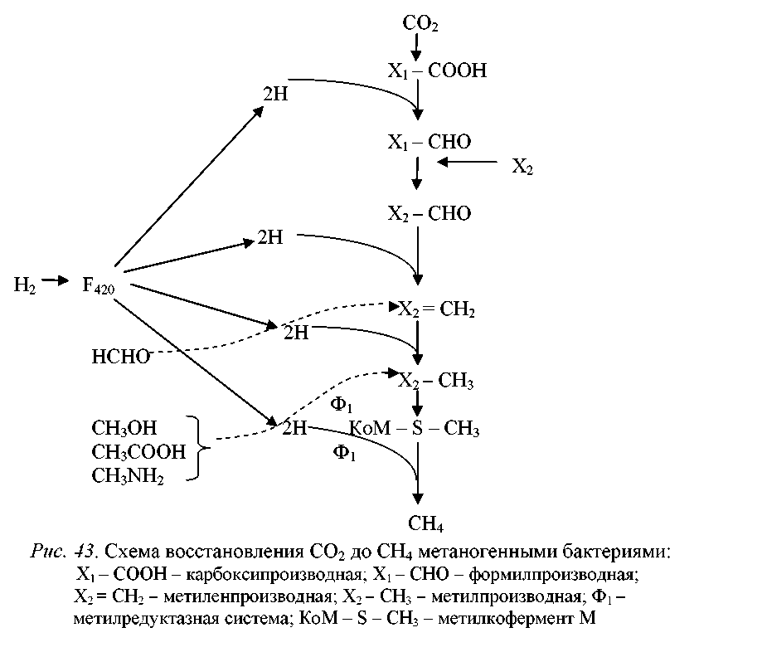
Рис. 3. - Схема восстановления СО₂ до СН₄ метаногенными бактериями: Х₁ – СООН – карбоксипроизводная; Х₁ – СНО – формилпроизводная; Х₂ = СН₂ – метиленпроизводная; Х₂ = СН₃ – метилпроизводная; Ф₁ – метилредуктазная система; КоМ-S-СН₃ – метилкофермент М

- Метаногенные бактерии относят к классу архебактерий. В настоящее время к метаногенным бактериям относятся бактерии более 40 видов. Они объединены в 13 родов, сгруппированы в 6 семейств и 3 порядка. Обычными местами обитания этих бактерий является анаэробная зона водоемов, богатых органическими соединениями, иловые отложения озер и рек, болота, заболоченные почвы, осадочные слои морей и океанов. Метаногенные бактерии – типичные обитатели пищеварительного тракта животных и человека и важный компонент микрофлоры рубца жвачных животных.

5. Фумаратное дыхание

- К сукциногенным бактериям относят, в первую очередь, некоторые виды родов Bacteroides, Fibrobacter, Wolinella. Все они являются микроаэрофилами, способными к аэробному дыханию при низких концентрациях кислорода, но в отсутствии О₂ могут использовать альтернативный акцептор электронов – фумарат.
- Кроме сукциногенных бактерий, к фумаратному дыханию способны многие другие хемоорганотрофы, но их метаболизм не сопровождается выделением заметных количеств янтарной кислоты. К числу таких микроорганизмов можно отнести энтеробактерии (роды Escherichia, Proteus, Salmonella, Klebsiella и др.), представителей рода Propionibacterium. Все перечисленные роды добывают энергию в анаэробных условиях в результате брожения, при этом пропионовокислые бактерии в ходе брожения осуществляют этап фумаратного дыхания.

